B989007 권유진 음악 만들기

1. 소스코드
2. Arduino Uno R3(높은음자리표)

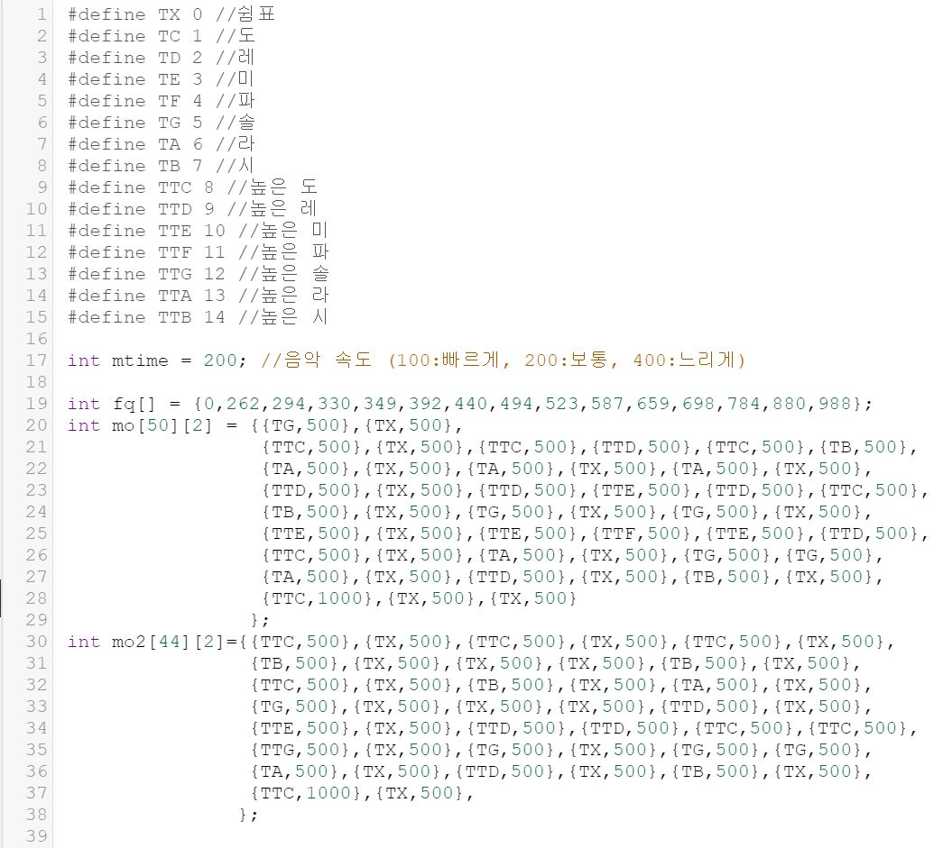

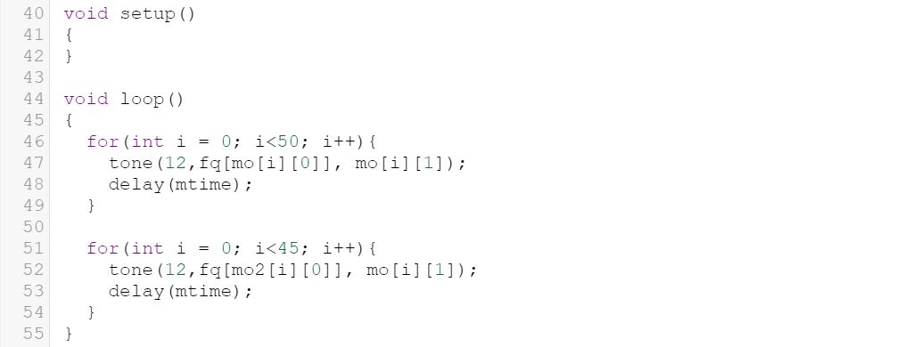

1. Arduino Uno R3(낮은음자리표)

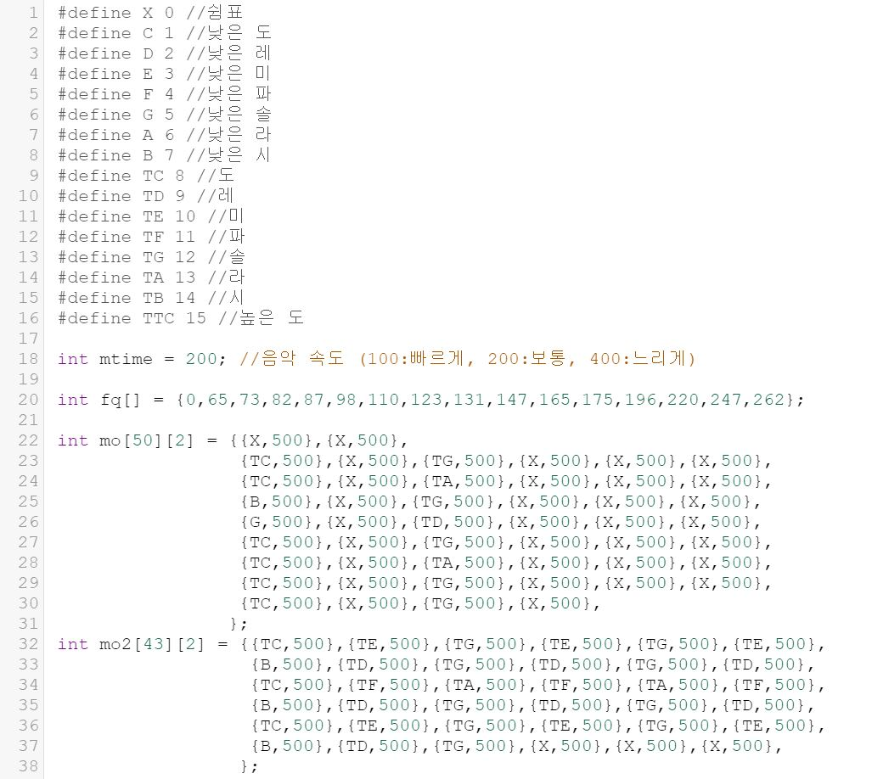

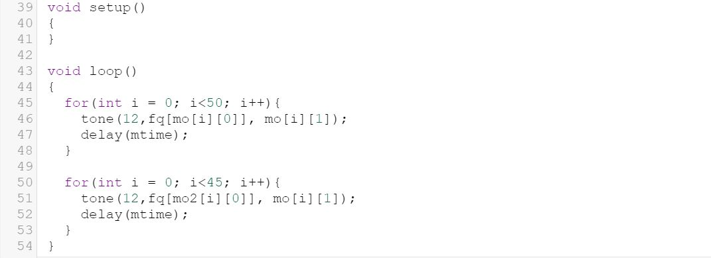

1. 회로

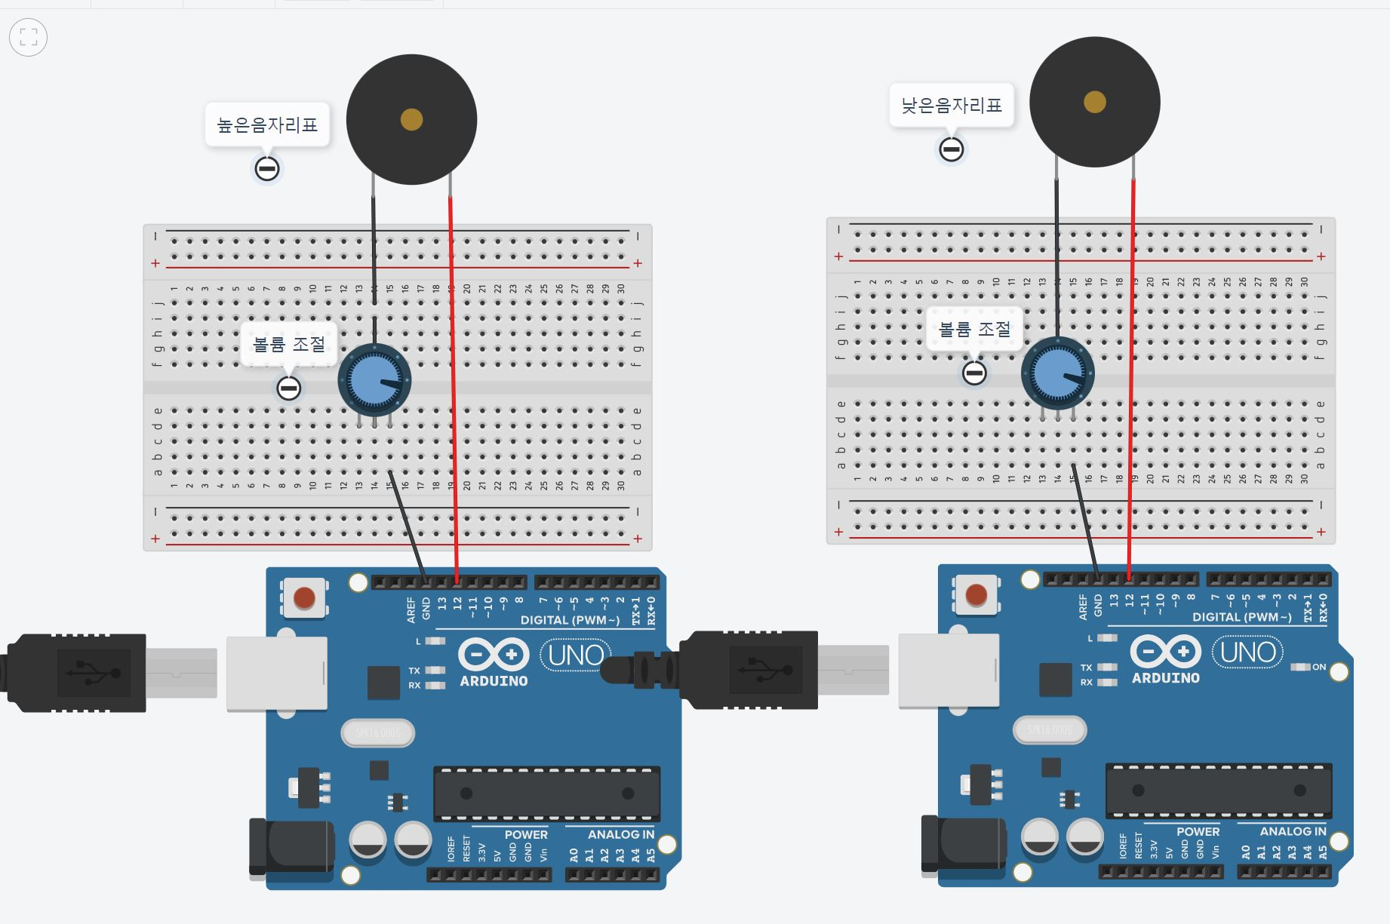

위 위쉬 유 어 메어리 크리스마스 노래를 이용했습니다

아두이노와 스피커 두 세트로 만들어서 높은음자리표와 낮은음자리표를 나누어 만들고, 중간에 디파인 X로 쉼표를 넣어서 박자를 맞추고, 가변저항(분압기)를 이용하여 볼륨 조절이 가능하도록 만들었습니다

1. 결과

Zip파일에 영상 파일도 함께 첨부하였습니다.